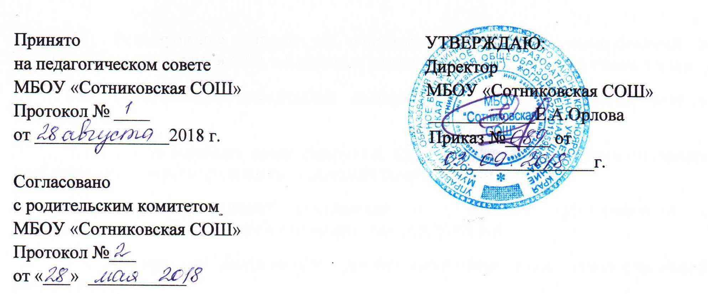

Порядок реализации права учащихся на обучение
по индивидуальному учебному плану
МБОУ «Сотниковская СОШ»

- Общие положения
  - Настоящее положение разработано в соответствии федеральным законом № 273-ФЗ от 29.12.2012 «Об образовании в РФ» (ст.34), Уставом МБОУ «Сотниковская СОШ» (далее –ОО) и определяет порядок реализации права обучения по индивидуальному учебному плану.
  - Главной задачейобучения учащихся по индивидуальному учебному плану в соответствии с государственным образовательным стандартом является удовлетворение потребностей детей, с учетом конкретных условий обучения, образовательных потребностей и особенностей развития обучающихся, их особенностей и потребностей личности, путем выбора оптимального уровня реализуемых программ, темпов и сроков их освоения.
  - Под индивидуальным учебным планом (далее - ИУП) понимается совокупность учебных предметов (курсов), выбранных для освоения обучающимся из учебного плана МБОУ «Сотниковская СОШ», составленного на основе федерального учебного плана.
  - Обучение по ИУП есть вид освоения ребенком образовательных программ начального общего, основного общего, среднего общего образования в случае:
-ускоренного обучения – когда обучающийся желает и имеет возможность осваивать в течение учебного года программу не одного года;
- после длительной болезни (более 1 месяца) – когда обучающийся имеет возможность наверстать пропущенный материал;
- при обучении на дому детей, на основании заключений медицинского учреждения, которые по состоянию здоровья, или с устойчивой дезадаптацией к школе и неспособностью к усвоению образовательных программ в условиях большого детского коллектива, а также положением в семье не могут посещать занятия в ОО;
- при других условиях.
  - Обучение по ИУП осуществляется по желанию обучающегося или (или) с согласия родителей ( законных представителей) на основании заявления на имя директора, поданного за месяц до начала обучения, решения Педагогического совета с последующим заключением договора и приказа по МБОУ «Сотниковская СОШ» и определения , с учетом запросов обучающихся и родителей, срока и уровня реализации программ в очной, очно-заочной или заочной форме.
  - Индивидуальные учебные планы, являются составной частью учебного плана МБОУ «Сотниковская СОШ» соответствующей ступени обучения.Разрабатываются на его основе администрацией (по согласованию с администрацией учащимися 10-11 классов), учитывая нормативы учебного времени, установленные СанПиНом, утверждаются решением Педагогического совета, подписываются директором.
ИУП существует в двух экземплярах – у ученика и в учебной части МБОУ «Сотниковская СОШ». Занятия по предметам ИУП являются обязательными и регулируются нормами организации учебного процесса.
  - Адаптированные рабочие образовательные программы для обучающихся по индивидуальным учебным планам разрабатываются учителями предметниками, рассматриваются и принимаются школьными методическими объединениями учителей-предметников соответствующего направления, согласовываются зам директором по УВР и утверждаются директором ОО.
  - Обучающиеся по ИУП обладают всеми академическими правами, предоставленными обучающимся в ОО, втом числе предоставляется возможность получать необходимые консультации по учебным предметам, учебники и литературу из учебного фонда, пользоваться предметными кабинетами для проведения лабораторных и практических работ.

- Ускоренное обучение по индивидуальному учебному плану

  - Обучающиеся, осваивающие программный материал с опережением, в соответствии со своими способностями, могут проходить обучение по ускоренному курсу в переводных классах, за исключением 9 и 11 классов, в которых предусмотрена государственная итоговая аттестация.
  - При ускоренном курсе обучения сдача тем и разделов учебного материала обучающимися на опережение осуществляется в рамках учебного года созданной при ОО комиссии.
  - Обучающийся проходит промежуточную аттестацию по отдельным предметам образовательных программ учебного плана переводных классов на опережение в рамках учебного года. При этом обучающийся может в течение одного учебного года пройти учебный материал за два учебных года.

- Обучение после длительной болезни по индивидуальному учебному плану

3.1.Длительно болеющие дети – дети не менее одного месяца, проживающие постоянно или временно на территории, закрепленной за МБОУ «Сотниковская СОШ», и не имеющие возможности посещать ОО.
3.2.Ликвидация пробела в знаниях учащегося в освоении основной образовательной программы происходит параллельно с освоением текущего материала программы по индивидуальному учебному плану, составленному учителем-предметникоми утвержденному заместителем директора по УВР.
3.2. На каждого ребенка, по ликвидации пробела обучающегося в освоении основной образовательной программы, заводится классный журнал, где педагогические работники указывают дату дополнительного занятия, содержание пройденного учебного материала, количество часов и отметки, полученные обучающимися.
3.4. Пробел, полученный в ходе длительной болезни в освоении основной образовательной программы, считается ликвидированным, если обучающийся справился с административной работой по пропущенному материалу.

- Обучение на дому

  - Дети, не имеющие возможности посещать ОО и проживающие постоянно или временно на территории, закрепленной за МБОУ «Сотниковская СОШ», могут обучаться по месту их нахождения (на дому).
  - Основанием обучения ребенка на дому является заявление родителей (законных представителей) и наличие заверенной лечебным учреждением справки об имеющемся заболевании в соответствии с Перечнем заболеваний, по поводу которых дети нуждаются в особых условиях обучения по месту их нахождения и освобождаются от посещения массовой школы.
  - На каждого ребенка, обучающегося индивидуально по месту его нахождения, заводятся классные журналы, где педагогические работники указывают дату занятия, содержание пройденного учебного материала, отметки, полученные обучающимися.
  - Занятия на дому организуются по ИУП с привлечением не только учителей-предметников, но и необходимых специалистов: педагога-психолога, учителя логопеда, учителя-дефектолога и других специалистов для бесплатной психолого-педагогической, медицинской помощи на основании заявления или согласия в письменной форме их родителей (законных представителей). При этом обучающийся, если имеет возможность в соответствии с имеющейся справкой, может частично посещать учебные занятия (инклюзивное образование) и специалистов МБОУ «Сотниковская СОШ».
  - Фамилии детей, обучающихся надомку по ИУП, данные об их промежуточной аттестации за учебный год, о переводе из класса в класс и выпуске из ОО вносятся в классный журнал соответствующего класса.
  - Обучающийся на дому обладает всеми академическими правами, предоставленными очно обучающимся в МБОУ «Сотниковская СОШ»

